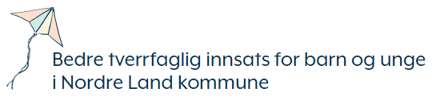

Kompetanseteam
Hva er kompetanseteam 0-24?
Tverrfaglig kompetanseteam skal bistå tjenestene til barn, unge og deres familier. Teamets fremste oppgave er å dyktiggjøre den enkelte ansatte, gjennom veiledning, kompetansehevende tiltak og ved å være et organ for drøfting av saker. Teamet er et lavterskeltilbud til ansatte.
Teamet er underlagt kommunalsjef for 0-24 og er administrativt forankret i ledelsen. Teamet har faste møter, der plan for kompetanseheving og veiledning er gjentagende temaer.

Hva gjør vi?
Teamet skal bistå med følgende:
- råd og veiledning
- drøfting av saker
- veilede inn mot riktig tjeneste
- kompetanseheving på systemnivå
- være pådriver for arbeidet med BTI
- bred kompetanse om ulike fag og tjenester
- kompetanseutvikling og kompetansespredning til ansatte og foresatte

Eksempler:
- Det gjennomføres veiledning av personale i barnehager og skoler, med utgangspunkt i hverdagsutfordringer ansatte står overfor.
- Det veiledes i enkeltsaker som meldes inn fra ansatte. Det kan være anonym drøfting eller drøfting med samtykke. Teamet bistår med flere perspektiver inn i saken, samt kunnskap om aktuelle tiltak.

Hvem er vi?
- Randi Kostøl, leder
- Marianne Thorstad
- Mette Øversveen
- Kristin Øverlier
- Grethe Bjørke
- Unn Silje Brattsveen
- BUP og barnevern deltar månedlig

Hvem kan kontakte oss?
Henvendelser til teamet skal komme gjennom ansatte som er tett på barn, unge og familier. Teamet er tilgjengelig på e-post og telefon. Saker kan meldes muntlig eller skriftlig.
Kontaktperson for teamet:
Randi Kostøl, telefon 90 02 12 71.
Teamets mailadresse:
Kompetanse0_24@nordre-land.kommune.no

